9. Как проверяют готовность пельменей при варке? Объясните почему.

7f58

9.
Ну , очевидно, все знают, что пельмени готовы, если они всплыли и тихонько покипели 4-5 минут. Итак, всплыли. Почему? Дно кастрюли получает энергию в виде тепла - передает воде...вода при нагреве начинает интенсивно превращаться в пар. Образующие пузырьки пара стремятся взлететь вверх и при уменьшении давления толщи воды $p=ρ\text{gh}$стремительно увеличиваются в размерах. $F_{A}=ρ\text{gV}$ увеличивается Архимедова сила.

FA



Fтяж

Архимедова сила становится больше силы тяжести, пузырьки поднимаются вверх .Кстати скорость развивают достаточно приличную и пельмень, обладая довольно большой площадью получает удар паром... Но, главное, как мы потом убедились, не в этом.

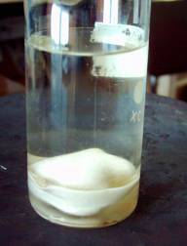
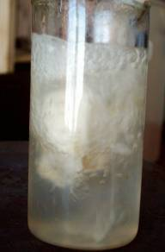
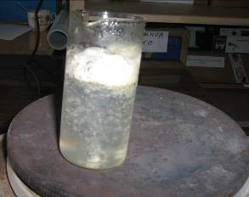

.Пельмень, представляет собой тестовую оболочку, внутри которой находится фарш. Заметим, что в фарше много воды, в отличие от мяса для пирогов. Когда пельмень нагревается (вместе с водой) начинается прогрев внутреннего содержимого, мясо при варке уменьшает свой
объем, вода испаряется, т.е. высвобождается место, которое заполняется расширяющимся воздухом, который был внутри пельменя и паром, образовавшимся из воды, которая содержалась в фарше. Получается воздушный шарик, который всплывает.
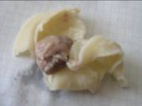
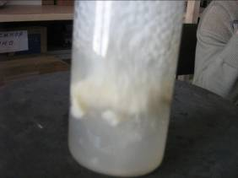

Увидели , что при варке пельмени "раздуваются", а когда остывают "съеживаются" Прокололи пельмень вилкой, то есть сделали негерметичным, он у нас стал крутиться по воле потоков , но в самый верх так и не всплыл, ёрзал посередине где-то.. Если пельмень НУ ОЧЕНЬ БОЛЬШОЙ, то он не может всплыть т.к. его сила тяжести больше чем подъемная сила .

